Miércoles
23
de Septiembre

Tercero de Primaria

Artes

Dibujemos con puntos y líneas divertidas

Aprendizaje esperado: Observa distintas manifestaciones artísticas plásticas y visuales en formato bidimensional, para reconocer sus semejanzas y diferencias.

Énfasis: Reconoce los tipos de figuras en distintas obras bidimensionales: pinturas, bocetos, litografías, dibujos, entre otros; así como algunos elementos de las artes que los conforman: color y forma.

¿Qué vamos a aprender?

Identificarás diferentes elementos de las manifestaciones plásticas bidimensionales como son: El punto y la línea como elementos importantes para crear un dibujo libre.

Para saber más explora los libros que tengas en casa sobre el tema Apreciación estética y creatividad, o en Internet.

¿Qué hacemos?

Recuerdas lo visto en la sesión anterior sobre el concepto de bidimensionalidad y las diferentes formas de expresión: Figurativas, abstractas, geométricas, naturales. Las seguirás utilizando y conocerás algo más.

Conoce la experiencia de Erik Acosta un alumno como tú, que expresa sus ideas y dudas sobre el arte bidimensional.

- El alumno Erik Acosta de la Escuela Miguel Hidalgo, del Estado de Chiapas, comentó que, en su comunidad, cada año hacen exposiciones y escucha todo el tiempo, que existen diferentes manifestaciones Plásticas y nos pregunta:
¿Cuáles son esas manifestaciones?
Respuesta: “Las manifestaciones plásticas son aquellas cuyos productos u obras finales son tangibles, es decir, son reales y se pueden ver y/o tocar, como el dibujo, litografías, la pintura, etc.”

Observa el siguiente Dibujo:

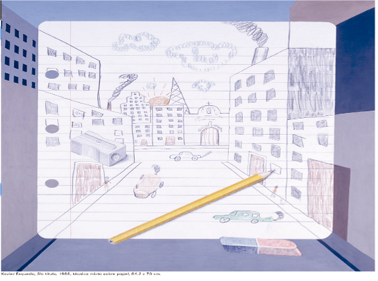

Xavier Esqueda (1988), Sin título, dibujo, pág.23, Fichero didáctico SEP, Primer grado (2014).

Extraído de https://historico.conaliteg.gob.mx/H2014P1EAM.htm#page/23

Reflexión: En este dibujo puedes observar una ciudad y los materiales con los que se realizó, siendo una manifestación plástica bidimensional, con soporte plano.

El siguiente es una litografía del Pintor y escultor Pablo Picasso titulada: Interpretación de la metamorfosis de un toro, estilización y síntesis, reproduce la idea de un toro desde lo natural hasta lo abstracto.

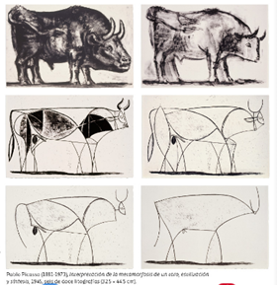
Pablo Picasso (1881-1973), interpretación de la metamorfosis de un toro, estilización y síntesis, litografías, pág.46, libro de texto SEP, sexto grado 2011.
Extraído de https://libros.conaliteg.gob.mx/P6EAA.htm#page/46

Reflexión: En esta manifestación artística el pintor solo presenta 6 de 12 litografías, en donde se ve la simplificación de la figura, hasta llegar a la última obra con muy pocas líneas. Una litografía es una técnica, en donde se hace un dibujo y se plasma en una placa metálica y se puede imprimir.

Observa la pintura “Los tres músicos” de Pablo Picasso y es una obra maestra de la historia del arte y se inscribe dentro de la fase del cubismo.

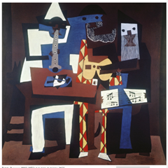

Pablo Picasso (1881-1973), Los tres músicos, pintura, pág. 18, libro de texto SEP, sexto grado 2011.
Extraído de https://libros.conaliteg.gob.mx/P6EAA.htm#page/18

Reflexión: Aquí puedes observar una pintura realizada sobre un soporte de tela, en donde el pintor hace uso de figuras geométricas y el uso limitado del color, representando a tres músicos y sus instrumentos.

- Lee el siguiente Cuento del Libro del Rincón. SEP. “El Punto” de H. Reynolds Peter.
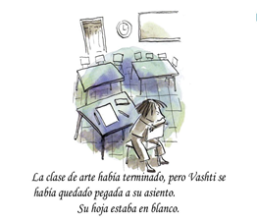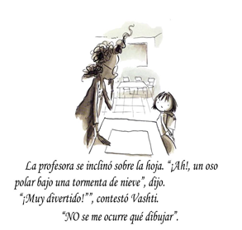

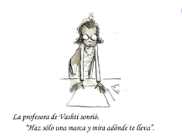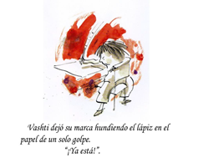

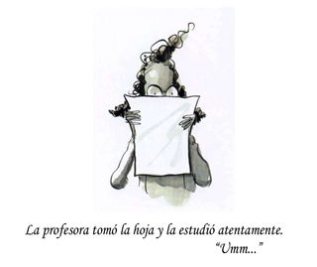
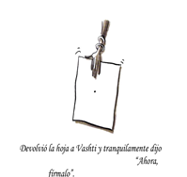

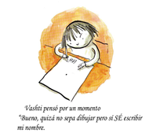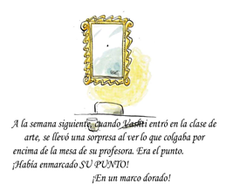

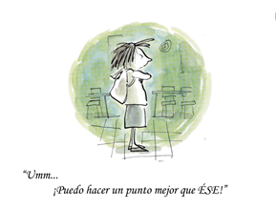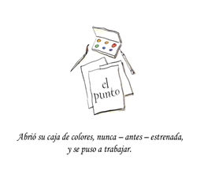

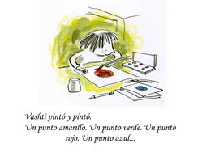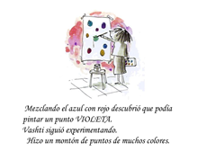

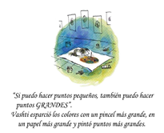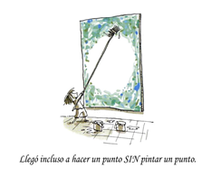

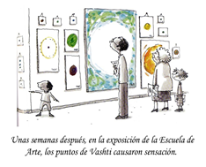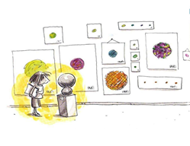

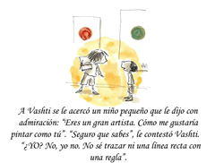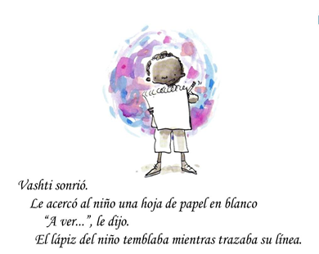

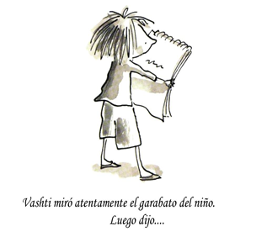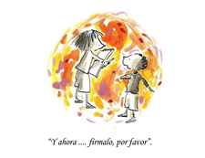

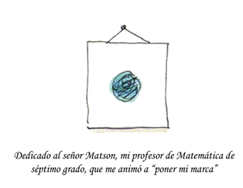

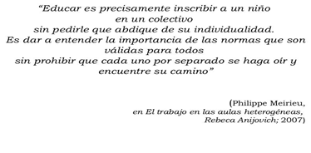

Realiza las siguientes actividades:

- “El mundo del Punto y la línea”

- Después de tu lectura del Libro del Rincón “El Punto” imagina ¿Cómo sería el mundo de un punto?
Respuesta: Yo creo que su mundo sería muy grande y el punto muy pequeño, divertido y muy colorido.
- Define qué es el punto.
“El punto es la mínima expresión que se crea entre el lápiz o cualquier elemento sobre un soporte”.
- ¿Cómo se podría mover ese punto?
Respuesta: De muchas formas (hacia arriba, hacia abajo, a la derecha, a la izquierda, en diagonal, en caminito).

Sabías la definición de línea. “La línea está formada por la unión de varios puntos”.

- Realiza ejercicios de desplazamiento en línea (ejemplo: de su posición neutral, desplazamiento con los pies hacia la derecha simulando una línea recta).
- ¿Se podrán formar diferentes líneas?
Respuesta: Sí, se pueden formar líneas rectas (horizontales, verticales, inclinadas o diagonales), líneas curvas, onduladas, en espiral y en zigzag.
- Dibuja en tu cuaderno los diferentes tipos de líneas.

Observa el siguiente video “Práctica del método mexicano de dibujo” que habla sobre técnicas de dibujo del arte prehispánico, haciendo uso de diferentes líneas.

- #ComunidadContigo: Práctica del Método Mexicano de dibujo.
https://www.youtube.com/watch?v=wdYzIpSQm_Y

Reflexión: ¿Te diste cuenta de todo lo que puedes desarrollar en ti mismo, siguiendo estas técnicas? También observaste la aplicación de diferentes tipos de líneas para dibujar e invitó a experimentar con repeticiones de líneas y colores.

- “Con puntos”

- Realiza un dibujo a partir de puntos.
- Utiliza una hoja, lápiz, goma y colores.

- Dibuja tu fruta favorita con lápiz (de forma tenue).
- Dibuja el contorno de tu fruta favorita con puntos utilizando un color oscuro.
- Rellena la fruta con puntos del color de su elección.

- “Paisaje con líneas”

- Ahora dibuja un paisaje y le darás color a partir de líneas rectas (horizontales, verticales, inclinadas o diagonales y líneas en zigzag).
- Utiliza una hoja y colores, plumas de colores o plumones.

- Dibuja tu paisaje preferido con lápiz (de forma tenue) en la hoja.
- Cada elemento realizado será rellenado con líneas de diferentes tipos y de colores diferentes (Ejemplo: El tronco de un árbol se rellena con líneas verticales y con color café, el follaje, con líneas inclinadas en diferente dirección y con diferentes tonos de verde).

¿Cómo ha sido tu experiencia al emplear diferentes tipos de líneas rectas?

- “A jugar con las curvas”

Recuerda que también hay líneas curvas, curvas en S, onduladas y en espiral.

En esta actividad las utilizarás:

- Requieres de una hoja, colores, plumas de colores o plumones.

- En la hoja realiza diferentes tipos de líneas curvas de forma libre.
- Toma 2 colores juntos (de diferente tono o color).
- Cambia de colores, al cambiar de líneas curvas.
- Al final muestra el dibujo a quien te acompaña y comenta tu experiencia de haber empleado 2 colores al mismo tiempo para realizar los diferentes tipos de líneas curvas.

El Reto de Hoy:

Realiza el siguiente reto: “Encuentra la figura”

Puedes realizar la actividad en compañía de tu familia.

Materiales:

- Una hoja blanca.
- Colores o plumones.

- Colocar diversos puntos en la hoja blanca.
- Busca alguna figura y únela con líneas de diferentes tipos.
- Una vez que tengas la figura, delimítala o remarca el contorno con algún color.
- Rellena la figura con puntos (de diferentes tamaños y colores).
- Recuerda que en esta actividad estas empleando puntos y líneas.

Variante:

- Realiza varios puntos por la hoja blanca.
- Une cada punto con líneas (puedes hacer uso de una regla).
- A cada figura que se forme, dale color haciendo uso de puntos, líneas rectas y curvas.
- Por último, busca una figura (gira en todas direcciones la hoja y observa).
- Una vez que encuentres tu figura, remarca el contorno con color negro.

Repaso:
- El día de hoy identificaste algunas manifestaciones plásticas bidimensionales como: El dibujo, el boceto, la litografía y la pintura.
- Identificaste algunos elementos plásticos como: El punto y la línea, a base del dibujo.
- Leíste el cuento de “El punto” de Peter H. Reynolds.
- Realizaste diferentes producciones empleando estos elementos:
- El dibujo de tu fruta favorita con puntos.
- Dibujo de un paisaje con líneas rectas.
- Dibujo libre con diferentes curvas.
- Y realizaste el reto de encontrar la figura, empleando puntos y líneas.

Platica en familia lo que aprendiste, seguro entre todos pueden explorar estos movimientos.

¡Buen trabajo!

Gracias por tu esfuerzo.

Ciencias Naturales

Transformación de los alimentos

Aprendizaje esperado: Explica la interacción de los sistemas digestivo, circulatorio y excretor en la nutrición.

Énfasis: Identificar la participación del sistema digestivo en la ingestión y digestión de alimentos.

¿Qué vamos a aprender?

Identificarás los momentos de transformación por los que transitan los alimentos con ayuda de órganos como el hígado, el páncreas y el intestino delgado.

Para conocer más sobre el tema puedes consultar tu libro de texto de Ciencias Naturales, páginas 28, 29 “La alimentación como parte de la nutrición. El sistema digestivo”.
https://libros.conaliteg.gob.mx/P3CNA.htm?#page/28

Si no lo tienes a la mano, no te preocupes, puedes consultar otros libros que tengas en casa o en Internet, para saber más.

¿Qué hacemos?

Recuerdas que en la sesión anterior hiciste un esquema del Sistema Digestivo, hoy harás un rompecabezas con él, si lo cortas de acuerdo a las partes que lo componen.

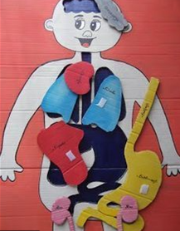

- ¿Dónde va este órgano?

- ¿Cómo se llama?

- ¿Recuerdas su función?

¿Te gustó armar el rompecabezas? De los órganos que integran el sistema digestivo encontraste: el estómago, el hígado y el páncreas, es importante que conozcas que función tiene cada uno.

El hígado y el páncreas: Son muy importantes en el proceso de transformación de los alimentos, ¿Quieres saber por qué? ¿Cuál te imaginas que es su función en el proceso de digestión?

Su función es soltar una sustancia que hace que de los alimentos se desprendan los nutrientes.

Para mostrarte mejor su función realiza el siguiente experimento para que veas la función de estas sustancias ¿Te parece?

Vas a utilizar:

- Un hígado de pollo (lo puede comprar tu mamá en la pollería) y lo vas a picar un poco, pide ayuda a tu mamá o algún miembro de tu familia, recuerda tener cuidado con el cuchillo.
- Después en tres vasos de cristal debes poner:
- Vaso 1: Agua oxigenada
- Vaso 2: Alcohol 96%
- Vaso 3: Ácido clorhídrico

Pide apoyo a papá, mamá o a algún miembro de tu familia para realizar el experimento.

Observa los siguientes videos:

- Actividad enzimática de la catalasa de hígado de pollo.
https://www.youtube.com/watch?v=pTXfxuTk-XY

Viajaras de nuevo dentro del sistema digestivo y verás qué ocurre con el hígado, el páncreas y el intestino delgado.

- El Aparato Digestivo y la Digestión | Videos para Niños.
https://www.youtube.com/watch?v=CIhwGRIBEQ8

Después de lo que aprendiste en los videos, es muy importante alimentarse sanamente. Si consumes alimentos que no aporten nutrimentos a tu cuerpo, el hígado y el páncreas se enfermarían y tendrías que visitar al médico casi todo el tiempo.

Por eso, es que hay que aprender a balancear los alimentos y elegir aquellos que le den a tu cuerpo todo lo que requiere para estar sano y nutrido.

¿Puedes imaginar que una manguera de 7 m es muy parecida al intestino delgado, toda ella cabe dentro de tu cuerpo?

Recuerda, hay que nombrar las partes de tu cuerpo por su nombre. La manguera que imaginaste es como el intestino delgado que va por debajo del estómago bien acomodada y pegadita. Así como viste en el video. ¿Te fijaste bien?

Si acomodarás esa manguera, bueno el intestino delgado, dentro de una bolsa, que es como si fuera tu cuerpo, justo en del tamaño del espacio que ocupan los órganos del sistema digestivo.

- ¿Cuánto crees tardarte en colocar los 7 metros de intestino dentro de la bolsa?

Ahora imagina cómo es que dentro de tu cuerpo cabe toda esa cantidad de intestino.

- ¿Es muy interesante verdad?

Para terminar la clase de hoy, que te parece si contestas algunas preguntas muy sencillas de lo que aprendiste hoy y anota las respuestas en tu cuaderno.

- ¿Cuáles son los órganos que vierten jugos gástricos para procesar carbohidratos y grasas de los alimentos?
- Los órganos que vierten jugos gástricos para procesar carbohidratos y grasas son el hígado y el páncreas.

- ¿Qué es el quimo?
- El quimo es una masa de alimentos que pasa al intestino delgado, tiene una consistencia semilíquida debido a los jugos gástricos del estómago.

- ¿Cuál es la función del intestino delgado?
- En el intestino delgado se absorben los nutrimentos y de ahí se van al torrente sanguíneo para viajar por todo el cuerpo y llevar los nutrientes.

Recuerda que si tienen dudas puedes consultar tu libro de texto en la página 28 y 29.

Platica con tu familia lo que aprendiste, seguro les parecerá interesante y podrán decirte algo más, también lo puedes hacer con tu maestro de clases.

¡Buen trabajo!

Gracias por tu esfuerzo.

Para saber más:
Lecturas

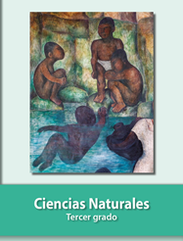
https://libros.conaliteg.gob.mx/20/P3CNA.htm

Lengua Materna

Nos toca a todos

Aprendizaje esperado: Participa en la realización de tareas conjuntas: proporciona ideas, colabora con otros y cumple con los acuerdos establecidos en el grupo.

Énfasis: Colaboración en tareas conjuntas.

¿Qué vamos a aprender?

Propondrás ideas para desarrollar tareas conjuntas en el lugar en donde vive.

Durante la sesión anterior aprendiste acerca de la importancia de revisar tus textos para separar correctamente las palabras y usar adecuadamente las mayúsculas y puntos. Pero también en días anteriores aprendiste acerca del uso de las oraciones impersonales y los verbos en infinitivo. Recuerda que si tienes presente que terminan en -ar, -er, -ir, los podrás identificar cada vez con mayor facilidad.

Por ejemplo, al hornear un pescado, te darás cuenta de que todos los pasos de la receta utilizan oraciones impersonales con esos verbos.

Esas oraciones también las ocupaste en las normas para estudiar mejor y el reglamento de la biblioteca que revisaste ayer, que por cierto quedó muy bien, así que ahora puedes ubicarlo en algún lugar a la vista de todas las personas que quieran disfrutar de un momento de lectura, tal como lo propone el último apartado llamado Producto final de nuestro libro de español en la página 16.

Para conocer más sobre el tema puedes consultar tu libro de texto de Español de 3º de primaria, página 16,” Reglas para el uso de nuestra biblioteca”.

https://libros.conaliteg.gob.mx/20/P3ESA.htm#page/16

¿Qué hacemos?

Te has dado cuenta que ahora que pasas más tiempo en casa, necesitas limpiarla y ordenarla constantemente, hay personas que trabajan más que otras. Hoy aprenderás ¿Cómo le puedes hacer para que la distribución sea más equitativa?

El día de hoy vas a hacer un juego con base en las labores para la limpieza del hogar, de esa manera sabrás cómo pueden colaborar entre todas y todos ¿Te parece bien?
Materiales:

- Tarjetas con ideas.
- Una pelota.

Se requieren 2 participantes P1 y P2 (pide apoyo a algún miembro de tu familia).

- El juego consiste en que P1 y P2 (nombres de los participantes), saquen una tarjeta y la leerán en voz alta.
- Para elaborar tus tarjetas en casa, puedes pensar en actividades de la casa que requieran la colaboración de todos los integrantes de la familia.
- Los participantes se ubican uno frente al otro, quien tenga la pelota deberá compartir una regla o norma de convivencia relativa a lo que diga la tarjeta y lanzar la pelota a la otra persona para que mencione otra, así hasta que se hayan dicho algunas reglas rápidamente y puedan sacar otra tarjeta. Las respuestas tienen que indicar el modo infinitivo para que sean válidas.

¿Están listos?

P1. Saca la primera tarjeta que dice “Cuando terminamos de comer, todos se van a hacer otras cosas, el comedor y la cocina quedan hechas un desastre” ¿Qué podemos hacer para colaborar entre todas y todos y que eso no pase?

P2. Alguien puede recoger los platos, vasos y cubiertos, teniendo cuidado de no romper ninguno (regresa la pelota al P1).

P1. Otra persona se encarga de lavar la mesa con jabón y limpiarla con un trapo húmedo, (Se lanza la pelota al P2).

P2. Alguien más puede guardar la comida que haya sobrado en un recipiente y guardarla en el refrigerador, (y regresa la pelota al P1).

P1. Por último, alguien se encarga de lavar los trastes y los guarda (Se lanza la pelota al P2).

¡Muy bien! Ahora saquen otra tarjeta.

P2. Saca la segunda tarjeta y la lee en voz alta: Es necesario que nuestra casa esté limpia para mantenernos cómodos y saludables ¿Cómo lo podemos hacer para que todos participemos? Recuerden que cada actividad depende de la capacidad de cada uno.

P1. Los más pequeños pueden guardar sus zapatos y juguetes (y regresa la pelota al P2).

P2: Los adultos mayores pueden tender las camas o acomodar la ropa limpia (Se lanza la pelota al P1).

P1: Un adulto puede lavar el patio y regar las plantas, (y regresa la pelota al P2).

P2: Y también alguien puede barrer y trapear (Se lanza la pelota al P1).

¡Excelente! Ahora saquen otra tarjeta.

P1. Saca la siguiente tarjeta que dice “La elaboración de los alimentos es una actividad indispensable que se realiza diariamente y, normalmente la realiza una sola persona, así que ¿Cómo pueden colaborar en la elaboración de los alimentos? Supón que harán enchiladas verdes (Se lanza la pelota al P2).

P2: Un integrante de la familia sale a comprar los ingredientes para la comida, como pollo, tomates, chiles, ajos, cebollas, tortillas, aceite, crema y queso. (Y regresa la pelota al P1).

P1. Otra persona se dispone a lavar las verduras, el pollo y lo pone a cocer (Se lanza la pelota al P2).

P2. Alguien más tendrá que deshebrar el pollo y poner unos trozos en las tortillas (y regresa la pelota al P1).

P. Quien cocina ha de preparar la salsa y servir las enchiladas, ¡que rico, ya se me hizo agua la boca! (Se lanza la pelota al P2).

P2. La última tendrá que lavar los trastes que se ocuparon.

¡Lo hicieron muy bien!

Observa este video, es otro ejemplo de tareas conjuntas. Ojalá que te dé más ideas de cómo distribuir el trabajo de manera justa.

- Cuento "ayudando en casa"
https://www.youtube.com/watch?v=ZYBGqEwrX80

- ¿Te gustaron las propuestas para colaborar?
- ¿Tú qué propones?

Algunas niñas y niños como tú compartieron sus respuestas:

- Acomodar sus cuadernos y libros antes de las clases en casa.
- Cuando tienes mascotas, ayudar en su limpieza y alimentación.
- Verificar que las habitaciones que no se utilizan, tengan los focos apagados.

Son muy buenas propuestas porque son muy fáciles de atender y todas contribuyen a que tu casa esté más organizada. Además, ¿Te dieron cuenta, que en todas las labores se usa el infinitivo?

Con lo que ya sabes puedes plantear otros escenarios para colaborar, por ejemplo: Realiza el mismo juego, pero ahora diciendo que haces para cuando el responsable de las compras sale a la despensa, las ideas que compartas las irás escribiendo en tu cuaderno ¿Qué te parece?

¡Empecemos!

Puedes preparar tus las bolsas del mandado, se requieren 2 participantes (P1 y P2).

P1. Acomodar los recipientes de plástico para la comida que se comprará como el jamón o la carne.

P2. Alistar cubreboca y/o careta.

P1. Guardar bien el dinero y llevar gel antibacterial (Lanza la pelota).

Es muy importante reconocer que todos los acuerdos que se hagan en familia te ayudan a convivir de manera sana y a prevenir conflictos.

También ayudan a que no se centre toda la carga de trabajo en una sola persona y la agotemos, si viven juntos, todos tienen que participar.

Además, pueden hacer en conjunto actividades divertidas, como, por ejemplo: hacer un cine en casa, ¡no hay límite para esto!

¡Un cine en casa! ¿Qué te parece? Quizás si lo hacen, un adulto podría cocinar las palomitas y alguien más pequeño las pueda depositar en recipientes para todos.

Otros han de oscurecer el cuarto de televisión cerrando las cortinas o poniendo una cobija sobre las ventanas.

Pueden hacer boletos para entrar a la función y nombrar a alguien que los reciba en la puerta.

Eso sí que hará que parezca un cine de verdad, y al final de la película es importante recoger las cosas que se ocuparon y ponerlas en su lugar.

Así es, cada vez que hagan una actividad en familia, es importante que todos colaboren para mantener limpia y en orden la casa, esto contribuirá a tener un ambiente más agradable.

También es importante recordar que, al compartir espacios, debes aprender a respetar el turno de otros y esperar el tuyo.

El día de hoy aprendiste la importancia de participar dando ideas para colaborar en las tareas de casa y te diste cuenta que los reglamentos y normas de convivencia sirven en muchos espacios y contextos.

Recuerda que tu participación es muy valiosa, todas y todos en casa pueden ser un gran equipo.

¡Buen trabajo!

Gracias por tu esfuerzo.

Para saber más:
Lecturas

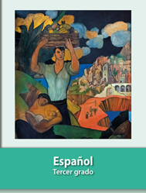
https://libros.conaliteg.gob.mx/20/P3ESA.htm

